|  |
| --- |
|  |
|  |



**Guida all’uso dell’**

**Applicazione web**

Delfrate Riccardo

**INDICE**

1. Introduzione .................................................................................................................................3

1.1 Obiettivo del documento ............................................................................................................3

2. Informazioni sul manuale .............................................................................................................4

2.1 Destinatari del manuale .............................................................................................................4

3. Contenuti del manuale .................................................................................................................5

3.1 Requisiti minimi per l’utilizzo dell’applicazione ...........................................................................5

3.1.1 Sistemi operativi supportati .....................................................................................................5

3.1.2 Browser di navigazione supportati ..........................................................................................5

3.1.3 Lettura pdf ...............................................................................................................................5

3.1.4 Accesso da reti LAN/WAN di università o uffici .......................................................................5

3.1.5 Connessione internet ..............................................................................................................5

3.2 Navigazione all’interno dell’applicazione web ............................................................................6

3.3 Registrazione .............................................................................................................................7

3.4 Selezione dei prodotti d’acquistare ............................................................................................9

3.5 Area riservata ...........................................................................................................................10

3.5.1 Accesso all’area riservata .....................................................................................................11

3.5.2 Bottone logout .......................................................................................................................12

3.5.3 Bottone carrello .....................................................................................................................12

3.5.4 Inserimento dati di spedizione ...............................................................................................14

3.5.5 Inserimento dati di fatturazione .............................................................................................15

3.5.6 Pagamento con carta ............................................................................................................16

4. Riservatezza dati trattati .............................................................................................................16

**1. Introduzione**

1.1 Obiettivo del documento

Il presente documento descrive le modalità di utilizzo dell’applicazione web www.Nøzama.it finalizzata all’acquisti di prodotti online.

In particolare:

- navigazione all’interno dell’applicazione web.

- registrazione all’applicazione web.

- selezione dei prodotti da acquistare.

- accesso all’area riservata.

- inserimento prodotti nel carrello.

- inserimento dati di spedizione.

- inserimento dati di fatturazione.

- pagamento.

2. Informazioni sul manuale

2.1 Destinatari del manuale

Il manuale è volto a supportare, chiarire dubbi e risolvere problemi di tutti i soggetti intenti nella navigazione dell’applicazione web.

3. Contenuti del manuale

3.1 Requisiti minimi per l’utilizzo dell’applicazione

3.1.1 Sistemi Operativi supportati:

Windows XP

Windows 2000 (con Service Pack 4 o superiore).

Windows 7

Windows 8

Windows 10 **(Consigliato)**.

Mac OS X 10.2 o successivo.

3.1.2 Browser di Navigazione supportati:

Internet Explorer versione 7 o superiore

Mozilla Firefox versione 3.6 o superiore

Google Chrome versione 17.0 o superiore **(Consigliato)**.

Safari versione 5.1 o superiore.

3.1.3 Lettura PDF:

Per la lettura dei documenti in formato ".PDF" consigliamo la versione superiore o uguale ad Acrobat Reader 5.0.

3.1.4 Accesso da reti LAN/WAN di università o uffici:

Se accedi al sito da un PC connesso ad una rete LAN/WAN di università o uffici (con router o proxy) potresti incontrare alcune difficoltà nell'accedere all'Area Riservata, dovute alla configurazione di queste reti.

3.1.5 Connessione ad internet:

E' consigliata la connessione fibra ottica per una navigazione più veloce, in alternativa una connessione a banda larga (ADSL) con almeno 5 Mbps funzionerà egualmente.

3.2 Navigazione dell’applicazione web:

L’applicazione web è disponibile alla visione a tutti gli utenti che ne digiteranno l’indirizzo URL.

Si presenterà la pagina principale dove saranno presenti i prodotti del giorno, seguiti da un menù laterale per accedere alle pagine di registrazione/login e visualizzazione delle categorie presenti.

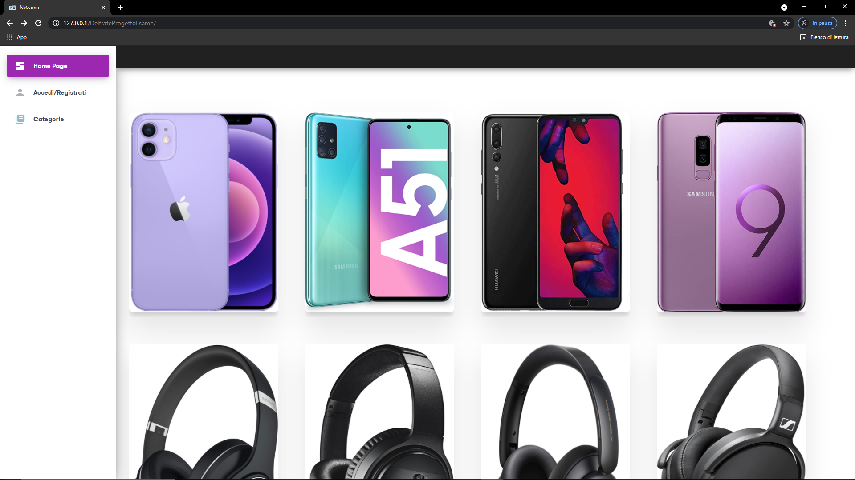

3.3 Registrazione

Per effettuare la registrazione bisognerà cliccare sul bottone contenente la scritta “Accedi/Registrati” nella barra laterale dello schermo.

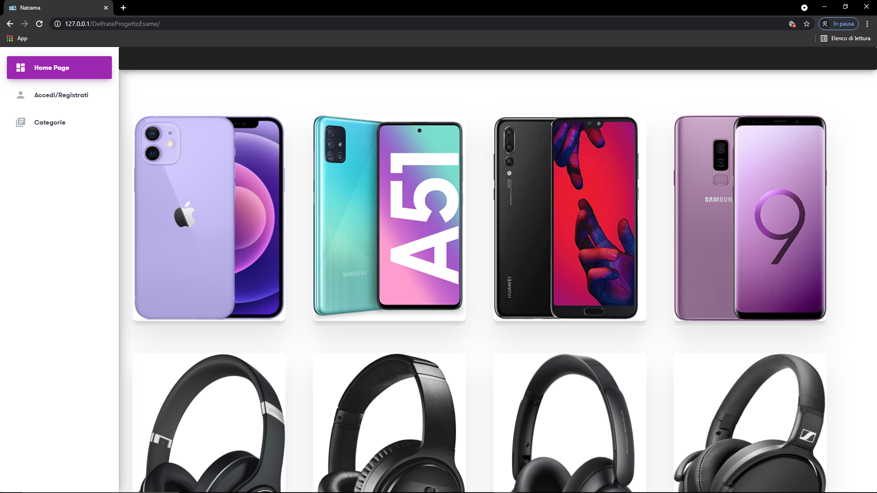

Verrà visualizzata la schermata (Foto successiva) in cui verrà chiesto se si voglia accedere o registrarsi, schiacciare sul bottone “Registrati”.

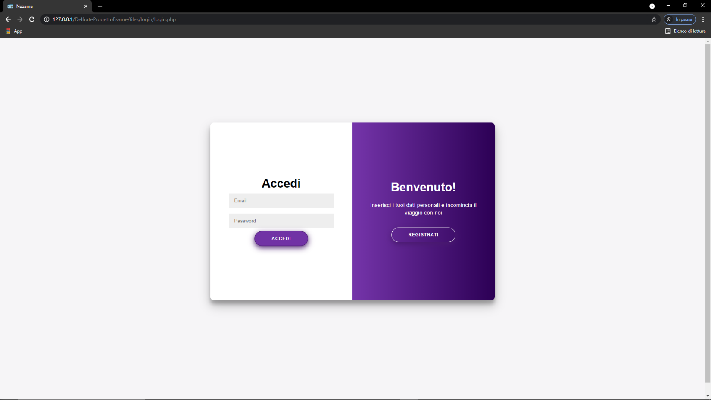

A questo punto inserite i seguenti dati **(obbligatori per completare la registrazione)**:

* Nome
* Cognome
* Mail
* Password

**La password dovrà essere di almeno 8 caratteri, contenere almeno una lettera maiuscola, contenere almeno una lettera minuscola e dovrà contenere almeno un numero.**

Infine premete sul bottone “Registrati”.

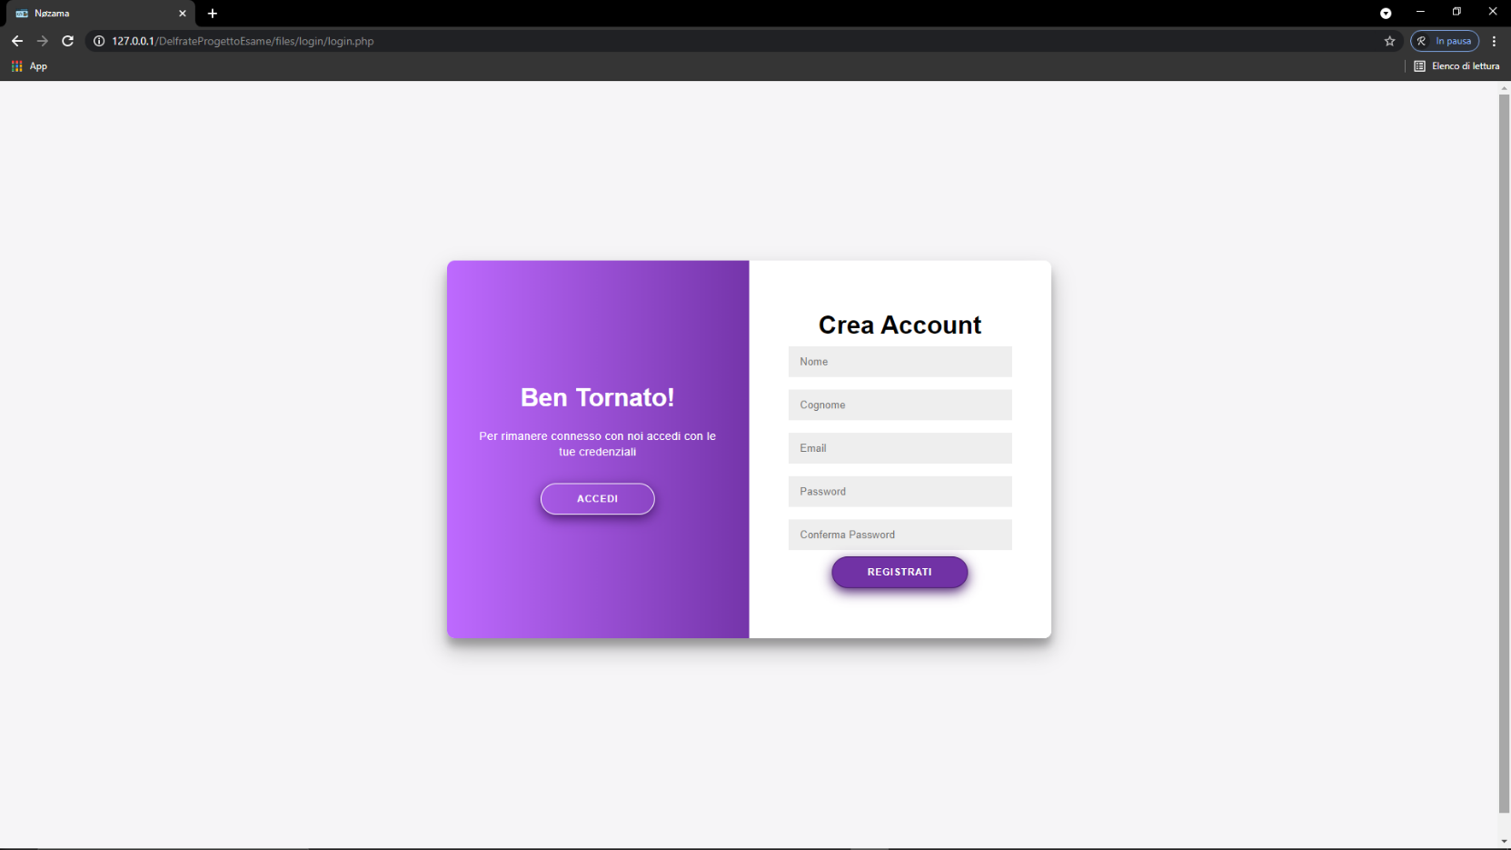

**2**

**1**

3.4 Selezione dei prodotti d’acquistare

Per selezionare dei prodotti per l’acquisto bisognerà necessariamente essere prima registrati.

Nella pagina principale o nella pagina delle categorie saranno presenti le immagini dei prodotti disponibili.



Per procedere con l’acquisto passate con il mouse sopra al prodotto,compariranno delle informazioni aggiuntive tra cui il bottone per aggiungerlo al carrello.

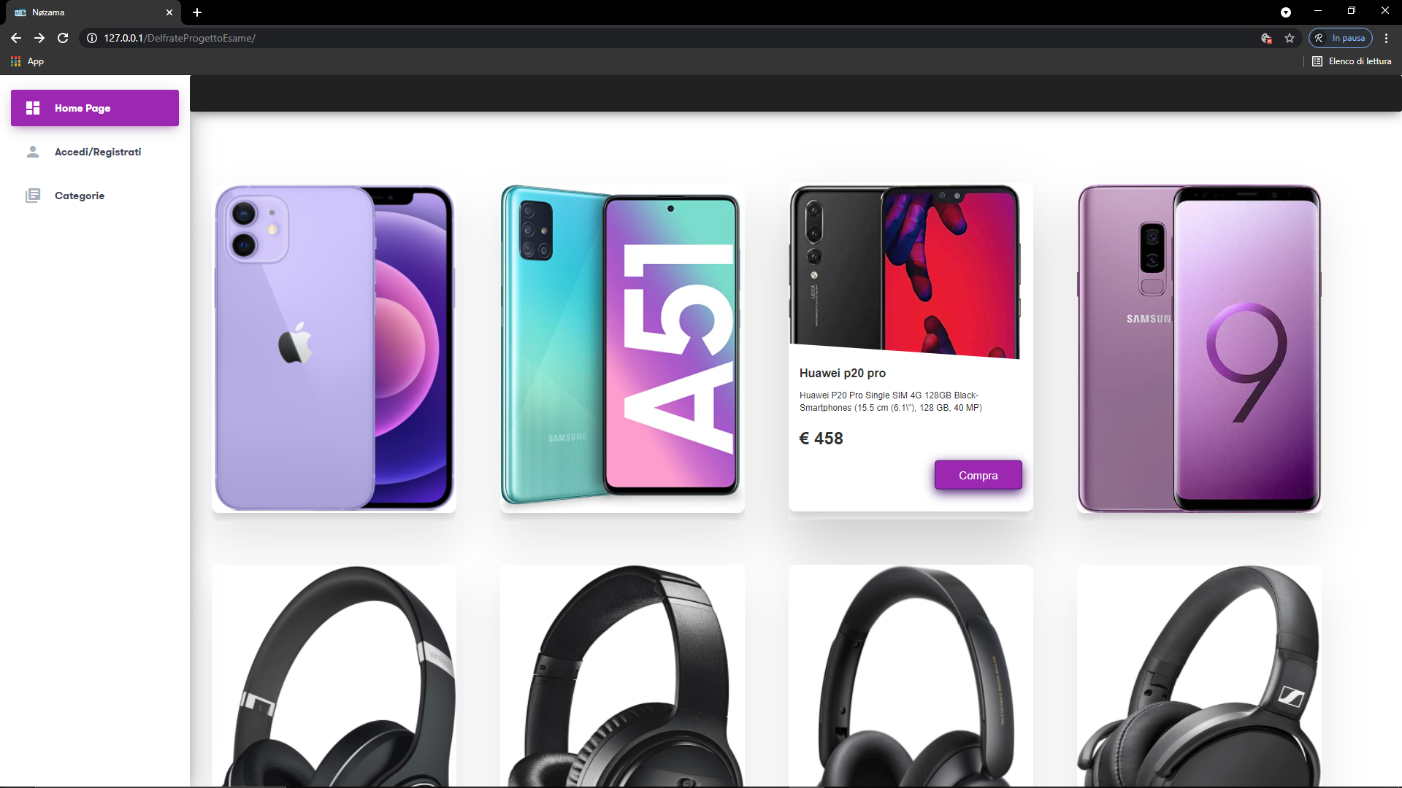

3.5 Area riservata

Dopo aver effettuato la registrazione si verrà rimandati alla pagina principale del sito.

Nel menu laterale compariranno due bottoni aggiuntivi “Carrello” e “Logout”.

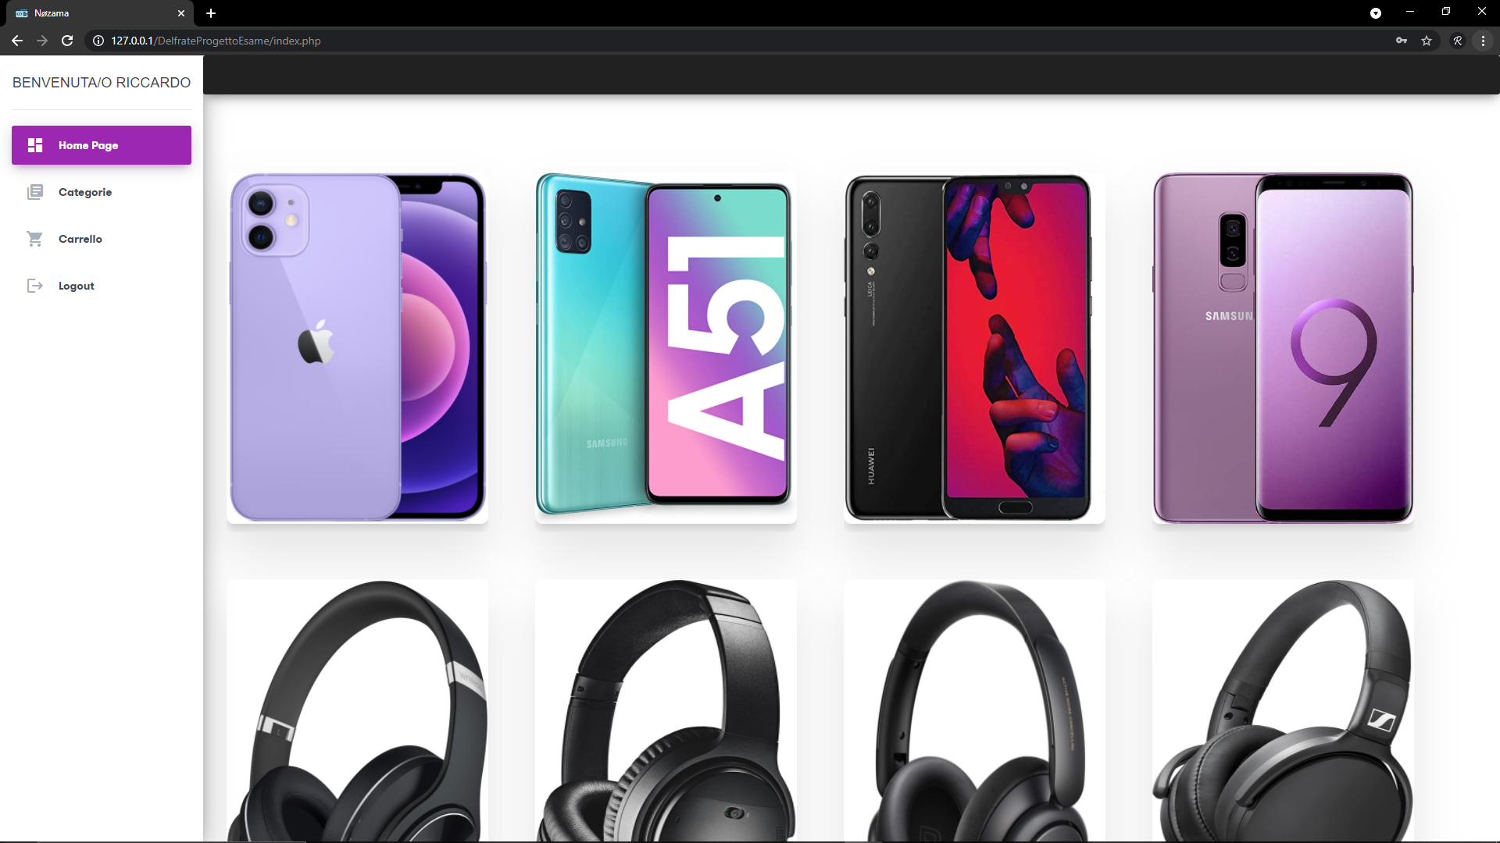

3.5.1 Accesso area riservata

In caso di necessita di accedere all’area riservata una volta effettuato la registrazione bisognerà cliccare sul pulsante “accedi/registrati” nella pagina principale.



Si aprirà una scheda in cui andranno inserite la mail e la password relative al proprio account.

Una volta inserite le credenziali si potrà accedere all’area riservata cliccando sul pulsante “Accedi”.

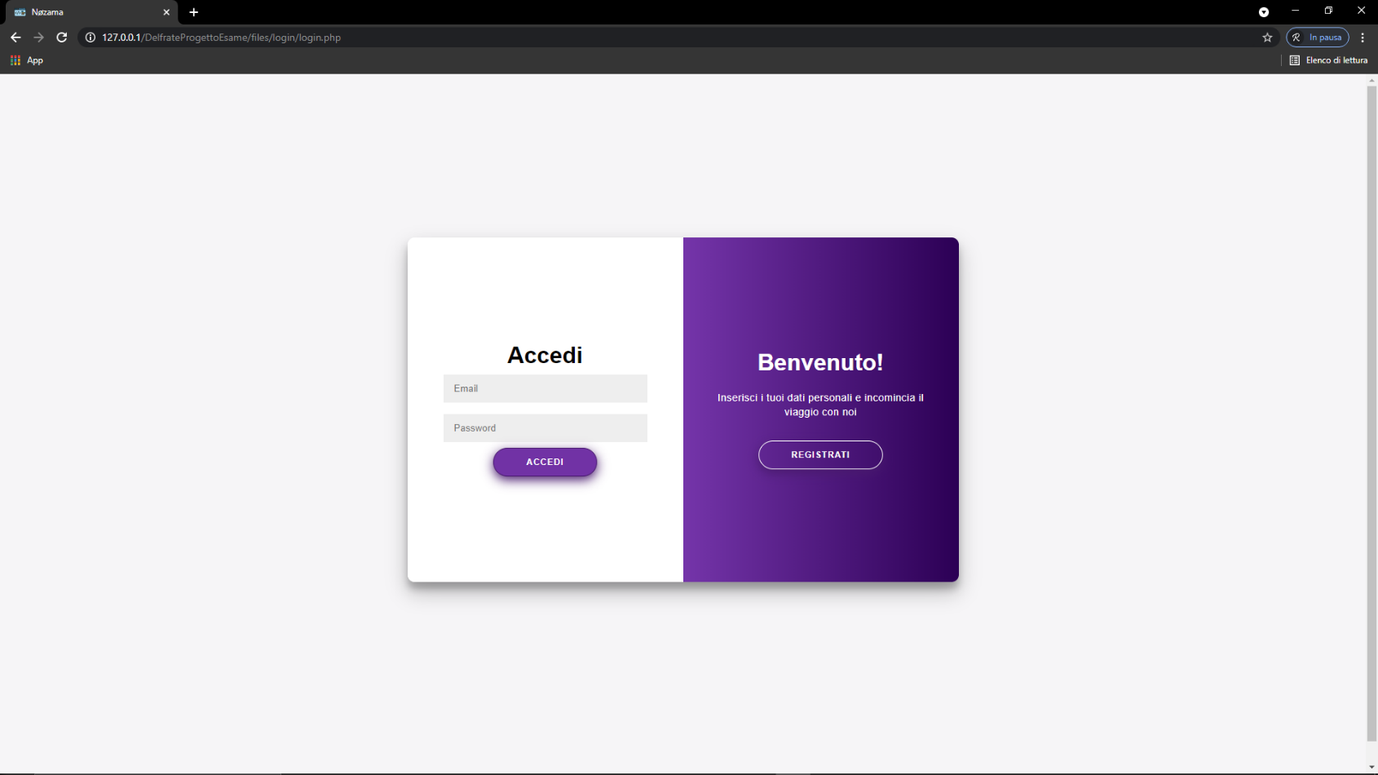

**2**

**1**

3.5.2 Bottone logout

Il bottone “logout” presente nella barra laterale sinistra permetterà di uscire dalla propria area riservata.

Non si perderanno i prodotti nel carrello ne le credenziali di accesso.



3.5.3 Bottone carrello

Il bottone “carrello” presente nella barra laterale sinistra permetterà di accedere al proprio carrello e vedere i prodotti contenuti in esso.



Dal carrello si potrà procedere con l’inserimento dell’indirizzo di spedizione, cliccando prima sul bottone “Acconsento” per accettare i nostri termini i le nostre condizioni e successivamente cliccando sul bottone “procedi”

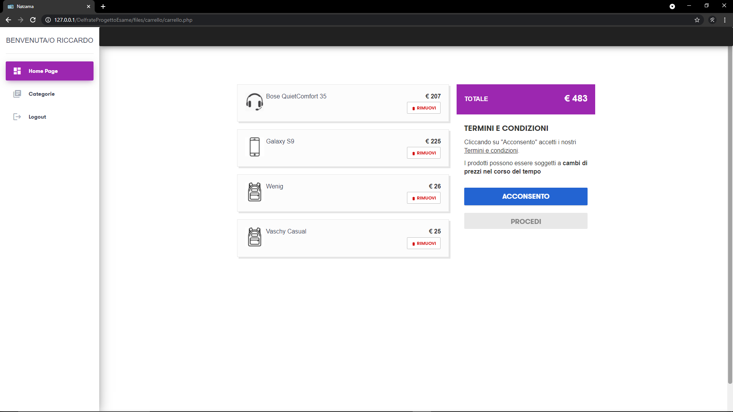

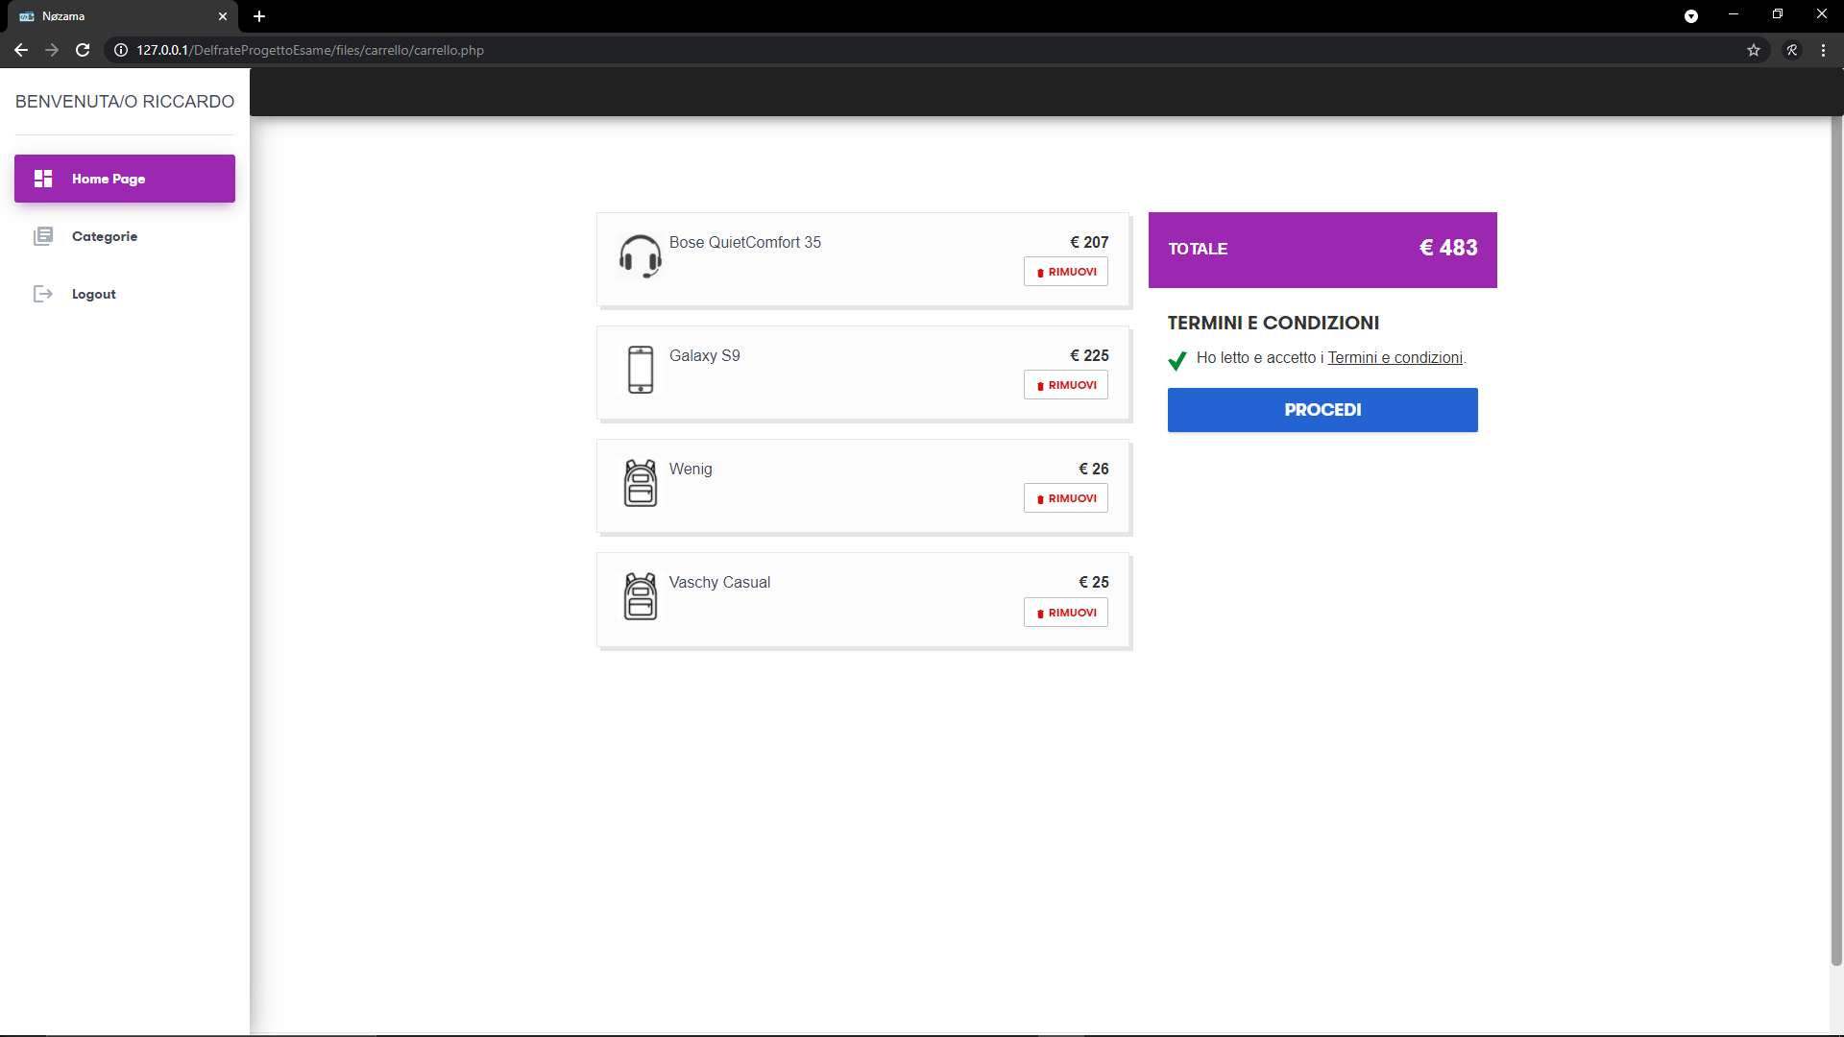

3.5.4 Inserimento dati di spedizione

Una volta giunti nella pagina specifica per l’inserimento dei dati di spedizione inserirli nei campi indicati qui sotto **(Obbligatori)**:

* Via
* Cap
* Numero civico
* Comune
* Provincia
* Informazioni aggiuntive (Es. lasciare il pacco davanti alla porta)

Per confermare schiacciare sul bottone verde “conferma”

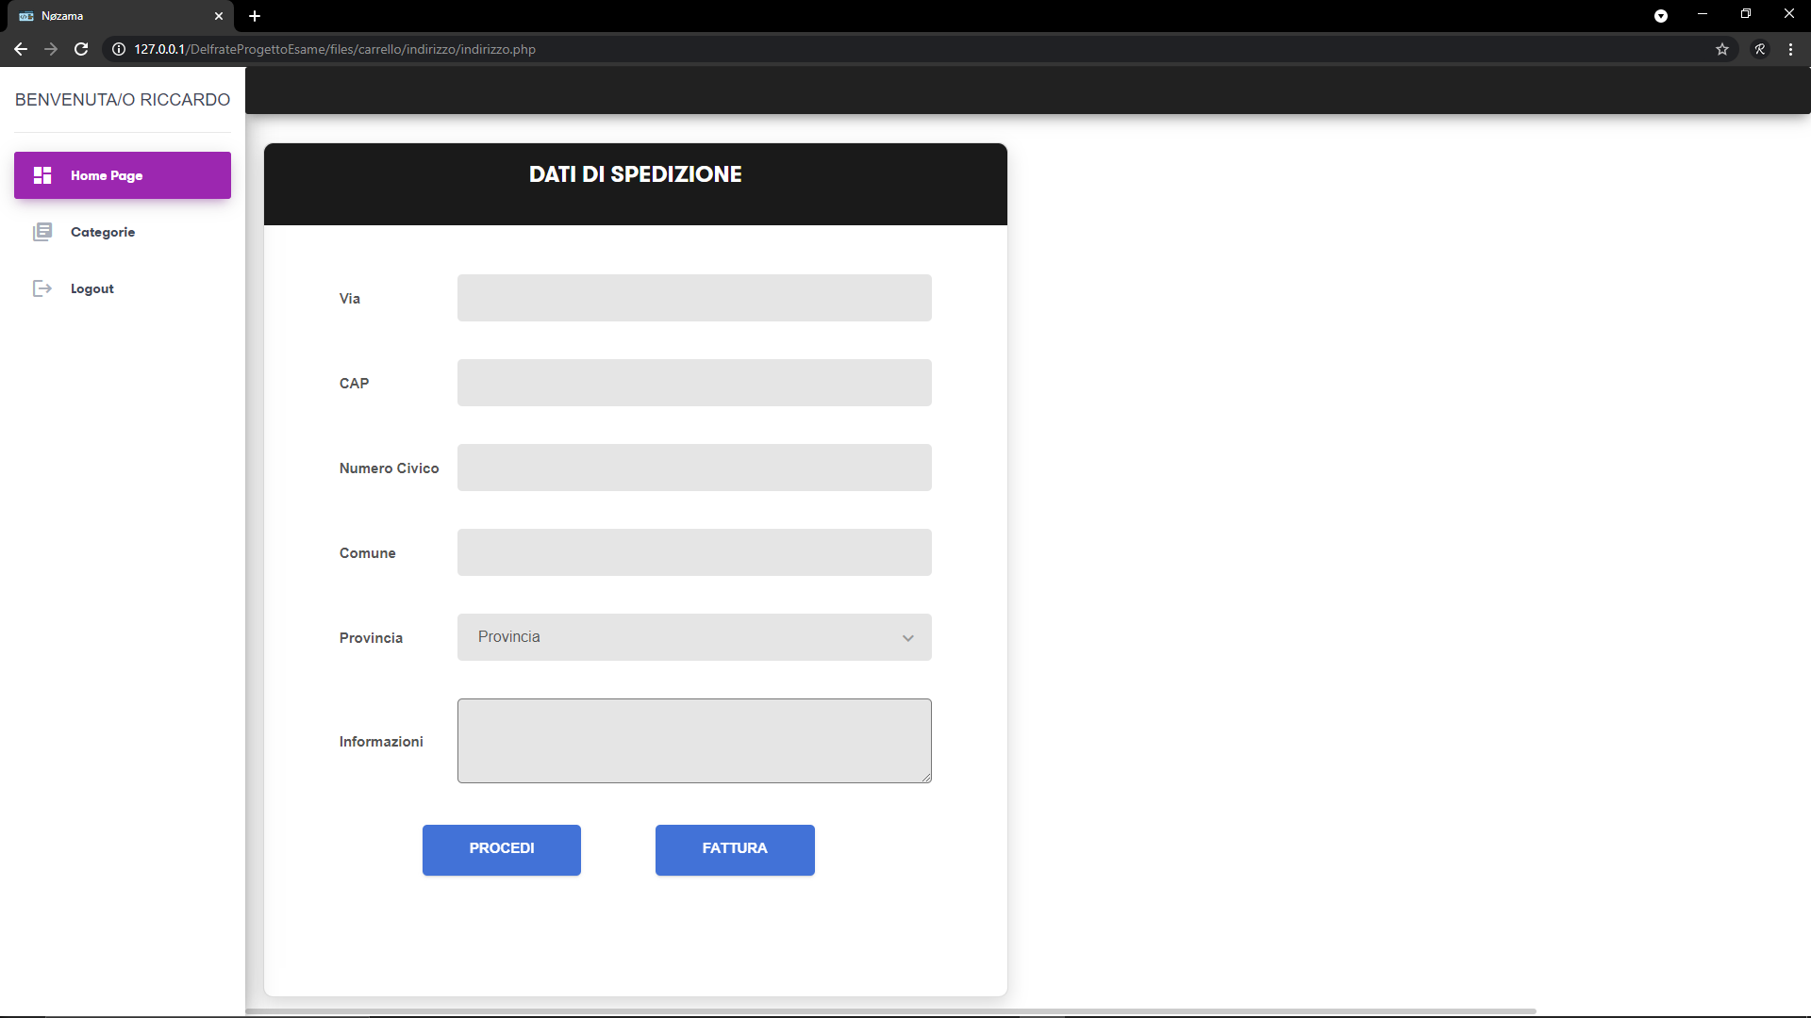

**2**

**1**

3.5.5 Inserimento dati di fatturazione

Per inserire i dati di fatturazione schiacciare sull’apposito bottone “fattura”, comparirà una tabella con i seguenti campi:

* Ragione sociale
* pec/codice univoco
* Partita iva
* Codice fiscale
* Via
* Ca
* Numero civico
* Comune
* Provincia

Infine schiaccia sul bottone “Procedi”.

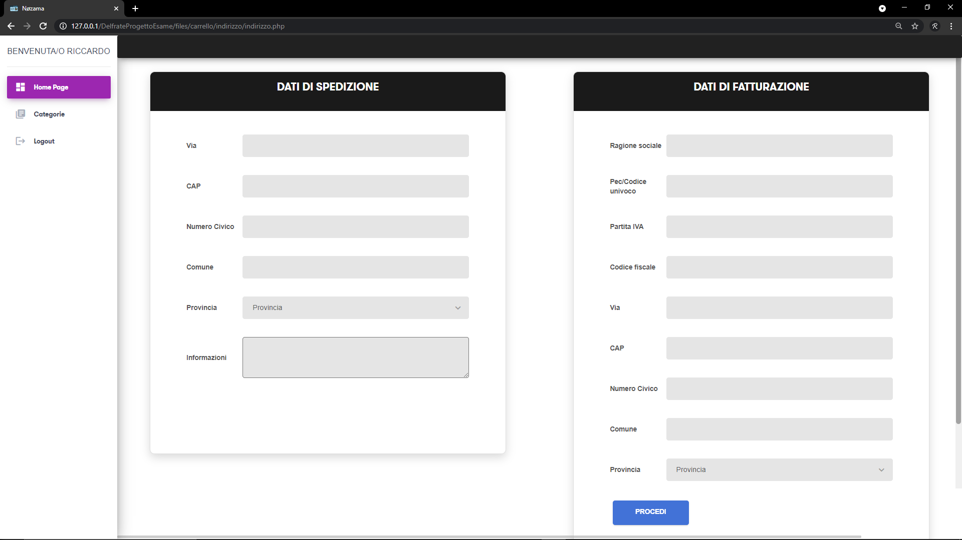

**1**

**2**

3.5.6 Pagamento con carta

Per inserire i dati della carta compilare la carta interattiva coi i dati richiesti (Obbligatori):

* Numero della carta
* Nome e cognome del titolare
* Data di scadenza
* Cvv

Una volta schiacciato su “conferma” il pagamento sarà stato effettuato e l’ordine verrà spedito il prima possibile.

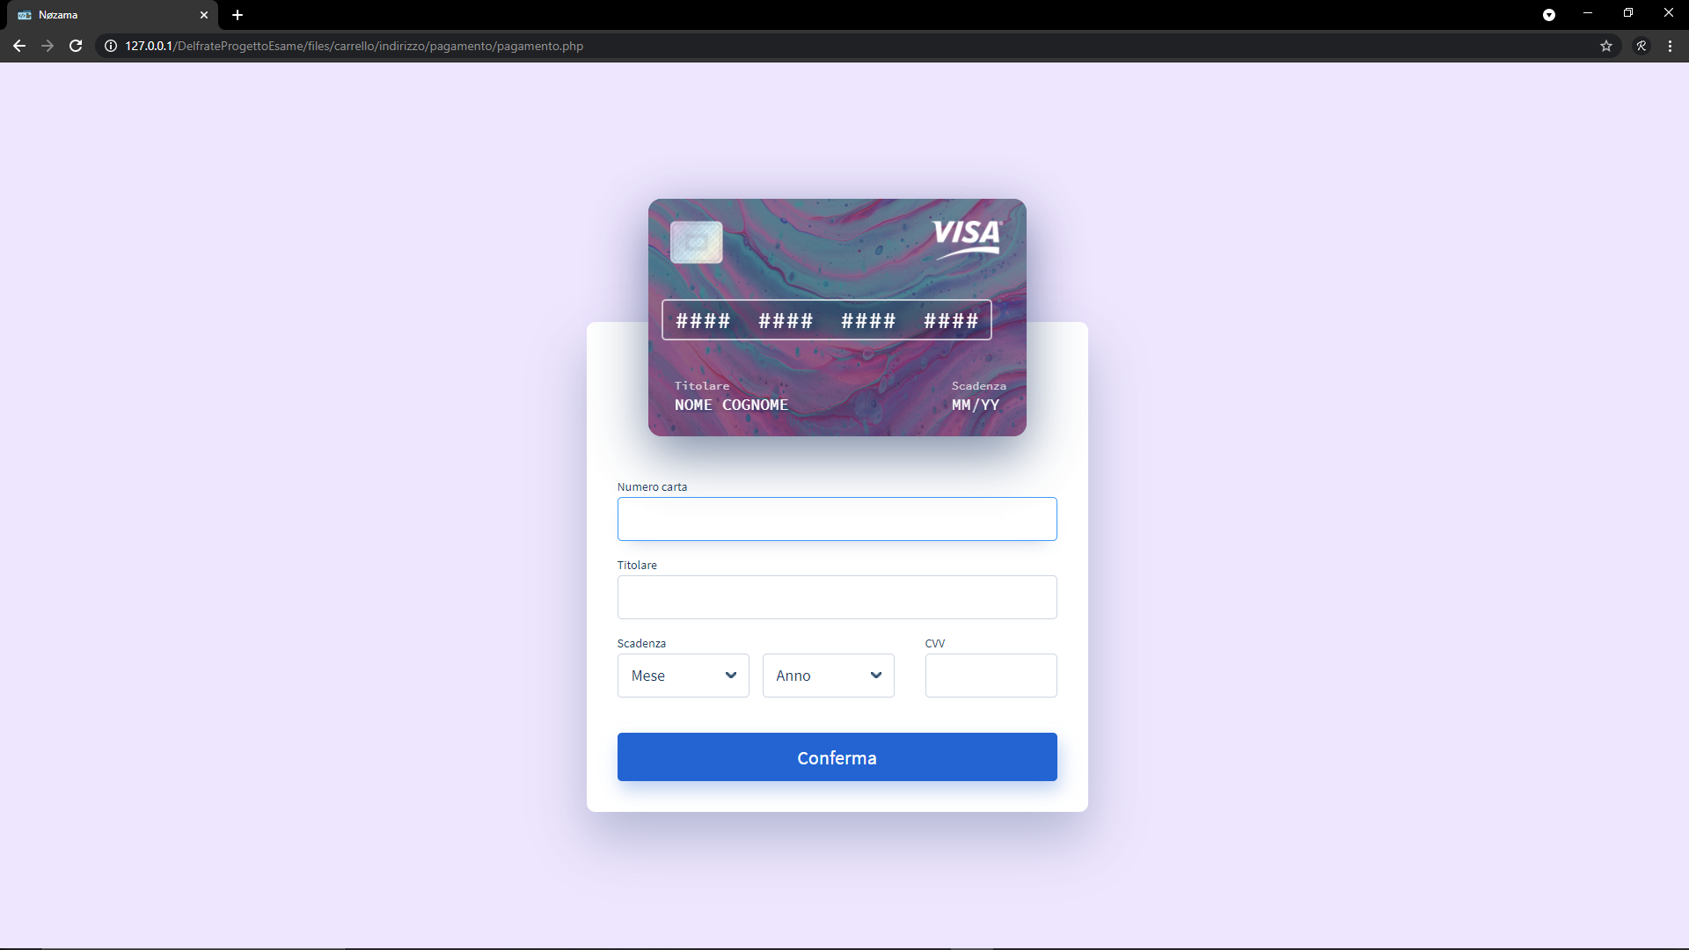

**1**

**2**

4. Riservatezza dati trattati

Tutti i dati sensibili verranno trattati con la massima riservatezza e discrezione, venendo criptati.